|  |
| --- |
|  |
| WFI DE MEXICO Sistema Dual |
| CRUZ PERCASTEGUI JORGE ALBERTO |

|  |
| --- |
| GRUPO: 1818-IS |

Asignatura: Desarrollo de sistemas Cliente servidor

Introducción

Como se verá a continuación, se describirán aquellos puntos donde las redes informáticas influyen mucho en nuestro mundo, sin ellas no habrían comunicación tanto en celulares como con las computadoras mismas, cabe mencionar que todo repercute a las telecomunicaciones, desde RADIO FRECUENCIAS, ONDAS ELECTROMAGNETICAS, líneas de ondas entre otros.

Las telecomunicaciones son muy importantes, ahora que las personas usan celulares, la señal repercute mucho, la señal que tienen son por las ondas que transmiten las antenas de radio frecuencia, donde cualquier persona que esté ubicada en una torre con esas antenas, es seguro que tenga toda la señal por lo mismo de las ondas que están trasmitiendo.

Las telecomunicaciones no solo es hablar de sitios o torres, las telecomunicaciones en general son medios de transmisión como su nombre lo dice, ya que podemos transmitir un full dúplex o un half dúplex que son comunicaciones entre si para que aquellas personas que estén utilizando estos estándares no tengan ningún problema a la hora de interactuar con ello.

**INDICE**

**Introducción**

|  |
| --- |
| ¿Qué es WFI?.......................................................................................................1 |
| Primeros pasos…………………………………………………………………………2 |
| Materiales……………………………………………………………………………….3 |
| Alianzas…………………………………………………………………………………4 |
| Equipo de seguridad…………………………………………………………………..5 |
| Cursos que debe de tener el personal………………………………………………6 |

|  |
| --- |
| Conclusiones…………………………………………………………………………...7 |
| Referencias bibliográficas…………………………………………………………….8 |

Desarrollo

¿Qué es WFI?

* WFI es una empresa que se dedica principalmente a las telecomunicaciones como son las instalaciones de sitios Overlay entre otros.
* Es una empresa que contiene un mayor índice de clientes y proveedor, también cabe mencionar que tiene alianzas muy fuertes como lo son: HUAUWEI, CERAGON, TELMEX,PEMEX ENTRE OTROS.



PRIMEROS PASOS

PASO 1

* Se deben hacer líneas de vista donde se calcular las longitudes y latitudes donde se encontrara la torre, ya que deben de tener en cuenta esos pasos para poder registrarlos en Google Earth

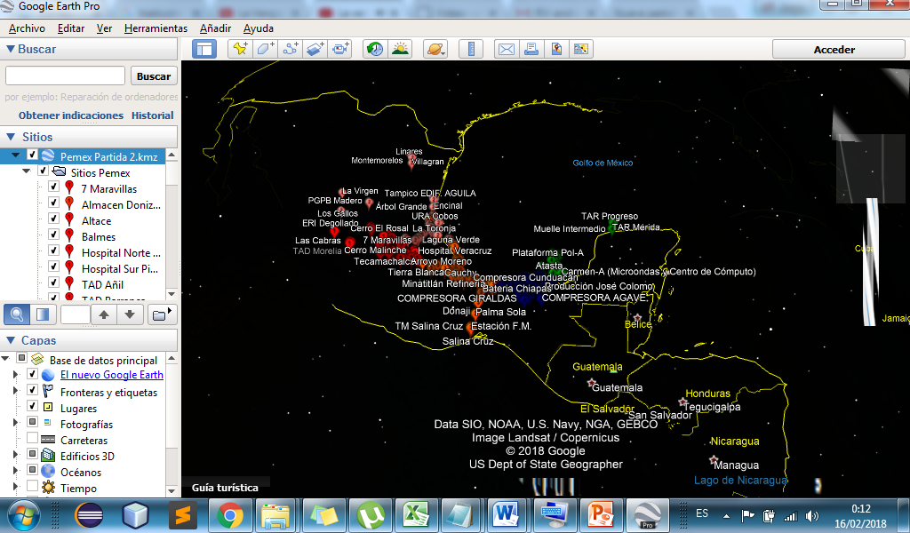

PASO2

* Revisar que haya muy buena frecuencia entre sitios
* 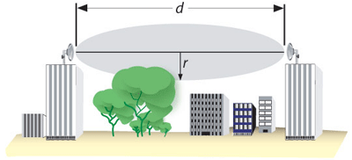Zona de Fresnel

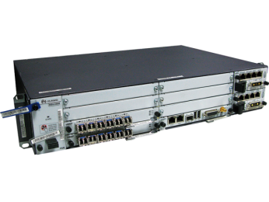

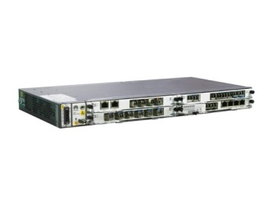 PASO 3

Materiales:

* Cotizar equipo
* FLPU
* 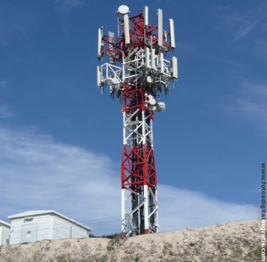SLPU
* BBU
* ANTENAS AWS Y PCI A 850 A 1920- 2100
* CABLE ISG
* CABLE CON CONECTORES DIN Y 4.310
* 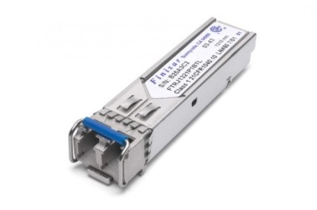TRANCEIVER
* ETC.

Alianzas

**PORTAFOLIO**

Operadores



Equipo de seguridad

**Cascos de seguridad no metálicos**  
Según las prestaciones exigidas, los cascos de seguridad no metálicos se clasifican en:  
Clase A: Hasta 2 000 volts.  
Clase B: Hasta 20 000 volts  
Clase C: No recomendado para trabajos con energía eléctrica.

**Guantes aislantes**  
Se distinguen varias clases de guantes aislantes de la electricidad en función de la tensión de la instalación, en relación a ello, el electricista deberá seleccionar el tipo de guante más apto para su uso.    
 **Gafas de montura**  
Las gafas se clasifican en función de su cobertura y su resistencia. Por su resistencia se clasifican en:  
Clase A: oculares de protección frente a caída de objetos no punzantes.  
Clase B: oculares de protección frente a caída de objetos (punzantes y no punzantes).  
Clase C: oculares de protección, que además de cumplir con A, protegen frente a partículas a gran velocidad.  
Clase D: oculares de protección, que reúnen las características exigidas en A, B y C.

**Calzado de seguridad**  
Los zapatos de seguridad son de uso obligatorio. Ellos protegen de pinchaduras, cables o conexiones eléctricas expuestas, deslizamientos, etc. Hay diferentes tipos de calzado, como zapatos, botines y botas, este tipo de calzado  Para el caso de los electricistas, sólo en el caso de trabajar bajo tensión, se debe utilizar calzado dieléctrico, sin punta y/o suela de acero, ni ojales metálicos.

CURSOS QUE DEBE DE TENER EL PERSONAL

CD3 PRIMEROS AUXILIOS

CD3 RIESGOS ELECTRICOS

CD3 EQUIPO PARA TORRES DE RED

**Conclusiones**

Las telecomunicaciones hoy en día son muy importantes, no solo las telecomunicaciones, sino también las redes, especialmente las comunicaciones que tenemos con nuestros dispositivos móviles son muy útiles, y es importante saber lo básico ante estos tipos de instalación que se hacen, es muy interesante porque las redes no solo son instalación de modem, routers etc. También hay más cosas en donde puedes laborar de manera real y con redes más extensas que son a nivel MAN hasta WAN.

Para poder inicializar con todo esto, se necesita tener las bases ya que eso lo obtienes los primeros días de capacitación, leyendo un manual donde te especifica todo lo que se debe de hacer y ante que normas se basan.

Referencias Bibliográficas

<http://www.wfiweb.com/index.php?option=com_content&view=article&id=25&Itemid=21>

<http://programacasasegura.org/mx/seguridad-equipamiento-necesario-para-un-electricista/>